‘
中华人民共和国有色金属行业标准
YS
YS/T ×××-××××
氢化炉碳/碳复合材料U形发热体

Carbon-carbon U shape heating element used in hydrogenation furnace

(送审稿)

××××-××-××发布
××××-××-××实施
中华人民共和国工业和信息化部 发布
ICS 29.045
H 83

前 言
本标准由全国有色金属标准技术委员会（SAC/TC243）提出并归口。
本标准起草单位：湖南金博复合材料科技有限公司
本标准主要起草人：

氢化炉碳/碳复合材料U形发热体
- 范围
本标准规定了氢化炉用碳/碳复合材料U形发热体的外形、尺寸及其公差、标识方法、技术要求、试验方法、检测规则、包装、储存、运输和质量证明书。
本标准适用于多晶硅生产领域氢化炉用碳/碳复合材料U形发热体。
- 规范性引用文件
下列标准对于本标准的应用是必不可少的。凡是注日期的引用标准，仅所注日期的版本适用于本标准。凡是不注日期的引用标准，其最新版本（包括所有的修改单）适用于本标准。
GB/T 1804 一般公差 未注公差的线性和角度尺寸的公差
GB/T 2828.1 计数抽样检验程序
GB/T 24528-2009 炭素材料体积密度测定方法
QJ 2509-1993 碳/碳复合材料灰分含量测试方法
QJ 2099-91 三向纤维增强复合材料弯曲性能试验方法
- 术语和定义
3.1 U形发热体 U shape heating element
纵截面形状像英文字母“U”，在其两端施加电压，能产生电流和热量，加热周围物质的电阻发热
元件。
3.2 裂缝 crack
碳/碳复合材料出现明显开裂，其长度大于20mm，宽度大于1mm，深度大于1mm时称为裂缝。
4 要求
4.1 产品分类
碳/碳复合材料U形发热体按其高度分成不同的规格，其常见的规格代号有1000、1592等多种规格，图1是U形发热体示意图。
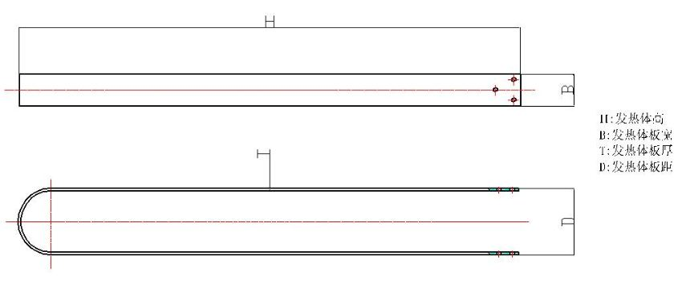
图1 U形发热体示意图

4.2 产品型号
产品型号及意义如下：
Ru □□□□×□□□—□□□

U形发热体电阻值代号
U形发热体板距代号
U形发热体规格代号
U形发热体代号
4.2.1 U形发热体代号以“热”字汉语拼音的首写大写字母“R”加上小写字母“u”表示，即以 “Ru”表示。
4.2.2 U形发热体规格代号以U形发热体高度的毫米值（整数）表示。
4.2.3 U形发热体板距代号以其距离的毫米值（整数）表示。
4.2.4 U形发热体电阻值代号以其室温下电阻值的毫欧值（整数）表示。
4.2.5 标记示例
一个高度为1592mm，板距为200 mm，电阻值为115毫欧的U形发热体，标记如下：
Ru 1592×200—115
4.3 外观质量
产品表面光滑圆整，无裂缝，无磕碰伤痕，无分层、起泡现象，无夹杂物和结块，无水、油污和灰尘等杂物。
4.4 尺寸及其公差
具体尺寸及其公差可由供需双方商定。
图纸上注明了公差的依图纸所示公差执行。
图纸上未注公差的尺寸依照GB∕T 1804标准的粗糙c等级执行。
4.5 性能指标
U形发热体的主要性能指标见表1。
表1 U形发热体的主要性能指标
项目（单位） | 技术指标
密度（g/cm³） | 1.5±0.2
抗弯强度（MPa） | ≥60
室温电阻率（μΩ⋅m） | 32±5
金属杂质含量（1.0×10⁻⁴ %/w） | <50
注：具体性能指标也可由供需双方商定。

5 试验方法
5.1 U形发热体的外观尺寸检验采用游标卡尺、高度尺和平板等按图纸要求进行。
5.2 外观质量的检验用目视的方法进行，其中裂缝可用25倍便携式放大镜检查。
5.3 U形发热体的密度检验按GB/T 24528-2009进行。
5.4 U形发热体的抗弯强度测试按QJ 2099-91进行。
5.5 U形发热体的电阻率测试先采用电桥测试其电阻，再根据公式（1）计算电阻率。
ρ=RS/L……………………………………………（1）
式中：ρ-电阻率，单位为微欧·米（μΩ.m）；
R-电阻，单位为欧姆（Ω）；
S-横截面面积，单位为平方毫米（mm²）；
L-展开长度，单位为毫米（mm）。
5.6 U形发热体的金属杂质含量先按QJ 2509-1993测试出灰分，然后采用等离子发射光谱仪检测灰分中的金属杂质含量。
5.7 以上需进行破坏的检测项目，可采用同质同炉材料代替作检测样品。
6 检验规则
6.1 检查和验收
6.1.1 产品应由供方质量监督部门进行检验，保证产品质量符合本标准规定，并填写产品质量证明书。
6.1.2 需方应对收到的产品按本标准的规定进行复验。复验结果与本标准或订货合同的规定不符时，应以书面形式向供方提出，由供需双方协商解决。属于外观质量及尺寸偏差的异议，应在收到产品之日起一个月内提出，属于其它性能的异议，应在收到产品之日起三个月内提出。如需仲裁，仲裁取样在需方由供需双方共同进行。
6.2 组批
产品应成批提交验收，每批由同种原料，同种工艺在同一连续时间内生产的U形发热体组成。
6.3 检验项目
每件产品出厂前应进行外观质量、尺寸、表观密度和电阻率的检验。其他性能由供方根据生产情况进行定期检测或抽检。检验项目也可由供需双方商定，并在合同中注明。
6.4 取样及检验结果的判定
产品取样及检验结果的判定按GB/T 2828.1标准进行，具体的检验项目、检验水平和接收质量限见表2，也可由供需双方另行商定。
表2 U形发热体检验项目、检验水平和接收质量限
序 号 | 检验项目 | 检验水平 | 接收质量限（AQL）
1 | 图纸注明了公差的尺寸 | Ⅱ | 1.0
2 | 图纸未注明公差的尺寸 | Ⅱ | 4
3 | 裂缝、分层和起泡 | Ⅲ | 1.0
4 | 磕碰伤痕 | Ⅱ | 4
5 | 夹杂物和结块及其它外观缺陷 | Ⅱ | 4
6 | 密度 | Ⅱ | 1.0
7 | 电阻率 | Ⅱ | 1.0
8 | 抗弯强度 | S—2 | 1.0
9 | 金属杂质含量 | S—2 | 1.0

7 包装、储存、运输、质量证明书
7.1 包装
产品外包装用瓦楞纸箱，内包装用聚乙烯塑料袋、纸板和泡沫板。U形发热体放入塑料袋中，纸板折成角，放包装箱四角使之将产品定位牢靠，泡沫板放于上下以防震。产品包装也可由供需双方确定的方法包装。
产品外包装箱上应注明供方相关资料、产品型号、产品名称及数量，附有“防潮”、“防碰撞”、“防挤压”等字样或标识。
7.2 运输、储存
产品运输储存时，不得摔打碰撞，应放于干燥的库房保存，且防止日晒雨淋。
7.3 质量证明书
每批产品应提供产品质量证明书，其上注明：
- 供方名称、地址、邮编、电话；
- 产品名称和型号；
- 批号；
- 本标准编号；
- 质量监督检验部门印记；
- 检验员编号；
- 检验日期。
8 订货单（或合同）内容
- 产品名称；
- 产品型号及数量；
- 技术要求；
- 本标准编号；
- 其它。

